**Pengembangan sistem informasi presensi perangkat desa berbasis *website***

*Development of the website-based village apparatus presence information system*

**Erwin David*, Galandaru Swalaganata**

Program Studi Sistem Informasi, Fakultas Teknologi Informasi, Universitas Merdeka Malang, Indonesia

***E-mail:*** *[erwin.david@student.unmer.ac.id](mailto:erwin.david@student.unmer.ac.id)

***Abstract.*** *The development of information technology requires government agencies to participate and adapt. The village government is one of the agencies affected by implementing information technology. Tambang Bunut Village is experiencing problems in managing attendance data which is still manual. Manual attendance causes many data discrepancies, such as falsified data, missing data, and also data that is not recorded. In addition, the manual system causes attendance recap time to take longer and be inefficient. This study uses a prototype development model consisting of needs analysis, system feasibility analysis, and process design. The results of this study are a website-based village apparatus presence information system managed by one administrator. The testing results of system functionality indicate that the presence information system is feasible to use and can be well received by users. Apart from being assessed in terms of efficiency in displaying data and shortening the time for reporting employee attendance, this information system is also able to reduce village budget spending in presence system operations.*

***Keywords:*** *information system; presence; village apparatus*

|  |
| --- |
| ***Submitted:*** 12-01-2023 | ***Accepted:*** 27-02-2023 | ***Published:*** 31-03-2023 |
| ***How to Cite:***  E. David, G. Swalaganata, “Pengembangan sistem informasi presensi perangkat desa berbasis website,” *Journal of Information System and Application Development*, vol. 1, no. 1, March 2023. |

**Abstrak.** Perkembangan teknologi informasi menuntut instansi pemerintah turut serta beradaptasi. Pemerintah desa menjadi salah satu instansi yang terdampak menerapkan teknologi informasi. Desa Tambang Bunut mengalami permasalahan dalam mengelola data presensi yang masih manual. Presensi manual menimbulkan banyak ketidaksesuaian data, seperti adanya data yang dipalsukan, data yang hilang, dan juga data yang tidak terekam. Selain itu, sistem yang manual menyebabkan waktu rekap presensi ini memakan waktu semakin lama dan tidak efisien. Penelitian ini menggunakan model pengembangan *prototype* yang terdiri dari analisis kebutuhan, analisis kelayakan sistem, serta desain proses. Hasil dari penelitian ini adalah sistem informasi presensi perangkat desa berbasis *website* yang dikelola oleh satu administrator. Hasil pengujian terhadap fungsionalitas sistem menunjukkan bahwa sistem informasi presensi layak untuk digunakan serta dapat diterima dengan baik oleh pengguna. Selain dinilai dari segi efisiensi dalam menampilkan data serta mempersingkat waktu untuk pelaporan kehadiran pegawai, sistem informasi ini juga mampu mengurangi pengeluaran anggaran desa dalam operasional sistem presensi.

**Kata kunci:** sistem informasi; presensi; perangkat desa

**PENDAHULUAN**

Perkembangan teknologi menyebabkan semua instansi beradaptasi dengan inovasi-inovasi baru yang ada. Melalui teknologi informasi diharapkan semua proses dalam pemerintahan dibuat digital. Keberadaan media baru dalam teknologi informasi ini turut mempengaruhi organisasi swasta maupun pemerintah dalam mengembangkan sistem informasi berbasis teknologi media baru [1]. Kehadiran teknologi dalam pemerintahan mampu memenuhi kebutuhan akan informasi dengan cepat, tepat, dan akurat [2]. Sistem informasi akan memberikan dampak yang baik apabila dimanfaatkan oleh instansi pemerintahan dalam menjalankan tugas kelembagaannya. Dalam upaya meningkatkan kualitas kinerja pegawai pada instansi pemerintahan, kehadiran sistem informasi menjadi salah satu faktor pendorong performa dan kualitas kinerja para perangkat desa [3].

Presensi merupakan suatu proses pendataan kehadiran perangkat desa. Presensi ini menjadi bagian dari bentuk kedisiplinan dan tanggung jawab perangkat desa saat bekerja. Perangkat desa yang datang tepat waktu dan tidak terlambat saat masuk kerja berarti memiliki sifat disiplin [3]. Presensi ini juga bisa menjadi tolak ukur dalam mengontrol keefektifan perangkat desa dalam menjalankan tugas dan tanggung jawabnya [4], [5]. Namun, di Desa Tumbang Bunut hal itu belum bisa dilakukan dikarenakan pengisian daftar presensi untuk perangkat desa masih menggunakan cara manual. Presensi dengan cara manual memiliki banyak kekurangan diantaranya adalah tidak efisien, memungkinkan terjadinya kesalahan yang disebabkan *human error,* tidak menunjukkan waktu secara *real time*, memungkinkan terjadinya manipulasi data atau waktu, serta data mudah hilang dan mengalami kerusakan [6], [7].

Berdasarkan permasalahan-permasalahan di atas, maka sistem informasi presensi untuk perangkat desa akan bisa memberikan solusi untuk meningkatkan efisiensi dalam melakukan presensi. Sistem informasi presensi ini sudah digunakan pada banyak instansi seperti sekolah, kantor pemerintahan dan dinas, ataupun perusahaan BUMN milik negara. Beberapa contoh instansi yang telah menerapkan sistem presensi berbasis *online* yaitu pemerintah Kabupaten Lumajang, Kelurahan Bugis Sumbawa Besar, Kabupaten Karawang, dan Kabupaten Bogor [2], [4], [8], [9]. Sistem informasi presensi ini juga dapat menjawab tantangan pemerintah untuk memaksimalkan penggunaan *e-Government* dalam setiap kinerjanya [2], [10].

Instansi pendidikan seperti Sekolah Menengah Pertama (SMP), Sekolah Menengah Atas (SMA), dan perguruan tinggi juga sudah menerapkan sistem informasi presensi berbasis *online*. Beberapa instansi tersebut diantaranya adalah SMAN 1 Rembang, SMP Muhammadiyah 1 Kartasura, SMKN 1 Trimurjo, dan STMIK AUB Surakarta [11]–[14]. Di sekolah-sekolah ini, presensi yang dibuat adalah presensi untuk siswa. Presensi siswa dibuat untuk meningkatkan kedisiplinan siswa dan berhubungan dengan mutu siswa. Jadi ketika ada siswa yang membolos, maka guru akan dapat mengecek melalui sistem informasi yang ada. Teknologi yang digunakan dalam membangun sistem informasi tersebut adalah *SMS Gateway* dan *website*. Namun, untuk sekarang penggunaan *SMS Gateway* sudah tidak relevan lagi karena masyarakat sudah beralih pada penggunaan *smartphone*. Untuk instansi perguruan tinggi yaitu STMIK AUB Surakarta, sistem informasi presensi yang dikembangkan adalah sistem presensi untuk pegawai. Jadi sistem presensi ini digunakan untuk memantau kedisiplinan pegawai.

Berdasarkan beberapa contoh pengembangan sistem informasi presensi yang telah dibahas sebelumnya, maka untuk menyelesaikan permasalahan presensi manual di Desa Tumbang Bunut maka akan dibangun sebuah sistem informasi presensi untuk perangkat desa. Dalam hal ini, sistem informasi presensi perangkat desa dikembangkan dengan menggunakan *website*. Perangkat lunak yang digunakan untuk membuat *website* ini adalah MySQL dan *Bootstrap*. Melalui penelitian ini, diharapkan dapat meningkatkan kedisplinan sekaligus memantau kinerja dari perangkat desa dengan lebih baik.

**METODE**

**Desain Penelitian**

Alur pengembangan sistem informasi presensi untuk perangkat desa diperlihatkan pada Gambar 1. Adapun langkah-langkah yang dilakukan yaitu studi literatur, menentukan data yang dibutuhkan, mengumpulkan data, dan menyiapkan alat dan bahan. Rumusan masalah juga dikumpulkan untuk menghimpun data penelitian. Setelah semua data terkumpul, barulah dilakukan pengembangan sistem informasi presensi berbasis *website*. Kemudian, langkah selanjutnya yaitu analisis dan dokumentasi.

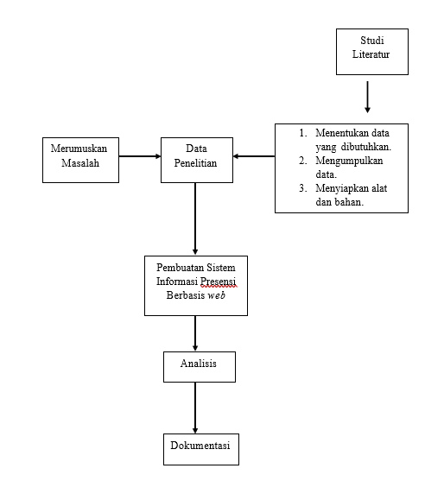

**Gambar 1.** Alur penelitian

Lokasi penelitian bertempat di Kantor Desa Tumbang Bunut, Kecamatan Rungan, Kabupaten Gunung Mas, Kalimantan Tengah. Waktu pelaksanaan penelitian dimulai pada bulan September 2022 sampai dengan bulan Januari 2023. Studi literatur dimulai pada bulan Agustus 2022 dan berlanjut ke penelitian pada bulan berikutnya. Objek yang digunakan dalam penelitian ini adalah kegiatan presensi yang dilakukan oleh perangkat desa setempat. Metode pengumpulan data yang digunakan pada penelitian ini antara lain sebagai berikut:

* Metode Observasi dan Wawancara

Proses penyusunan instrumen bahan dilakukan melalui diskusi dan wawancara. Diskusi dilakukan bersama dengan perangkat desa untuk mendapatkan informasi valid, sehingga data yang didapatkan bisa dipakai guna menunjang perancangan penelitian.

* Studi Pustaka (*Library Research Method*)

Studi pustaka dilakukan dengan mengumpulkan data melalui pencarian dari referensi buku ataupun *study literature* terhadap materi yang berhubungan dengan pembuatan sistem informasi presensi berbasis *website.*

* Metode Kuesioner

Kuesioner digunakan sebagai instrumen pengumpulan data untuk menghimpun data dalam jumlah besar [15].

Dalam proses pengembangan sistem, metode yang dipakai adalah *prototype* dimana di dalamnya menggunakan tiga prosedur yaitu pengumpulan syarat, desain, dan penilaian *prototype*. Pada prosedur pengumpulan syarat didefinisikan tujuan umum, kebutuhan yang diketahui, dan garis besar bagian-bagian yang diperlukan. Selanjutnya tata letak atau desain perancangan, dimana rancangan dilakukan dengan cepat untuk mewakili aspek-aspek yang diketahui dari perangkat lunak. Desain tersebut adalah dasar untuk pembuatan *prototype*. Proses terakhir adalah penilaian *prototype*. Pada proses ini, kepala desa beserta jajarannya mengevaluasi *prototype* yang dibuat dan digunakan untuk mengklarifikasi kebutuhan perangkat lunak.

**Desain Proses**

Pada Gambar 2 diperlihatkan alur langkah sistem dalam bentuk *flowchat*. Di dalam *flowchart* sistem digambarkan proses yang diawali dengan *login.* Selanjutnya, pengguna dapat melakukan *entry* presensi, dimana data yang sudah dimasukkanakan otomatis masuk ke basis data sistem. Semua data tersebut kemudian dapat dilihat serta dicetak dalam bentuk laporan data presensi.

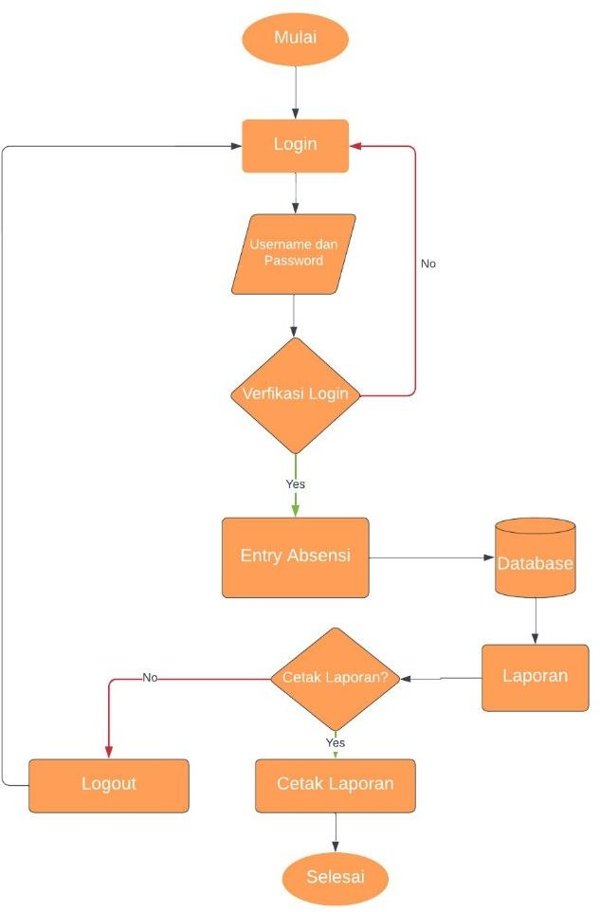

**Gambar 2.** *Flowchart* sistem

Rancangan sistem merupakan sebuah tampilan prosedur aplikasi informasi presensi perangkat desa berbasis *website*. Rancangan sistem dijelaskan dalam bentuk diagram yakni *use case diagram, activity diagram, sequence diagram, class diagram,* dan *Entity Relationship Diagram. Use case diagram* yang ditunjukkan pada Gambar 3 mengilustrasikan dua aktor, yaituAdmin dan User. Proses kerja sistem bergantung pada keinginan aktor. Dalam hal ini, setiap menu di dalam sistem dapat dikelola secara keseluruhan atau dapat memilih menu mana yang akan dibuka atau digunakan. Ketika menu dibuka maka akan dikaitkan dengan data lainnya, sehingga pengelolaan data mempengaruhi data lain (*include*).

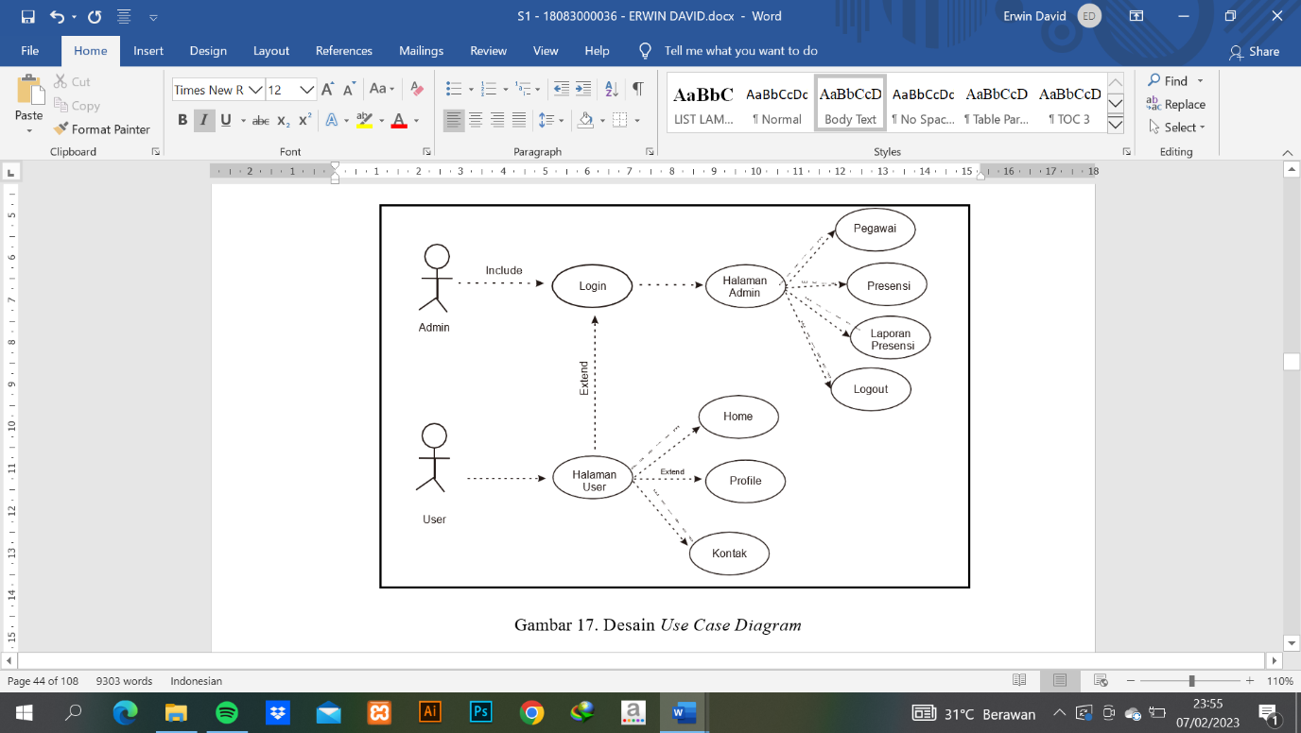

**Gambar 3.** *Use case diagram*

Admin yang telah berhasil melakukan *login* akan diarahkan ke Halaman Admin yang memiliki menu-menu antara lain Pegawai, Presensi, Laporan Presensi, dan Logout. Gambaran *activity diagram* untuk menu Pegawai ditunjukkan pada Gambar 4, dimana Admin dapat menambah, mengubah, serta menghapus data pegawai. Sedangkan pada menu Presensi, proses yang bisa dilakukan oleh Admin ialah menambah data presensi dari pegawai atau User. Admin kemudian dapat mencetak laporan presensi dari User melalui menu Laporan Presensi. Gambaran *activity diagram* untuk menu Presensi dan Laporan Presensi masing-masing ditunjukkan pada Gambar 5(a) dan 5(b). Terakhir, Admin dapat keluar dari sistem dengan memilih menu Logout.

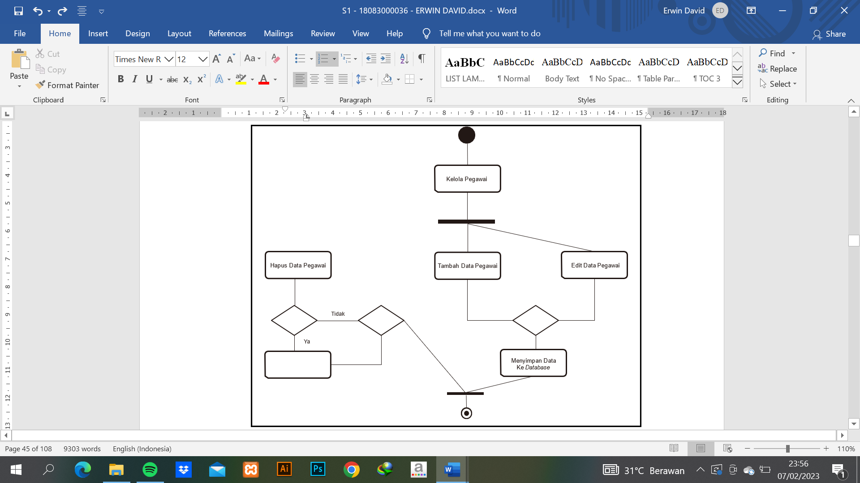

**Gambar 4.** *Activity diagram* untuk menu Pegawai

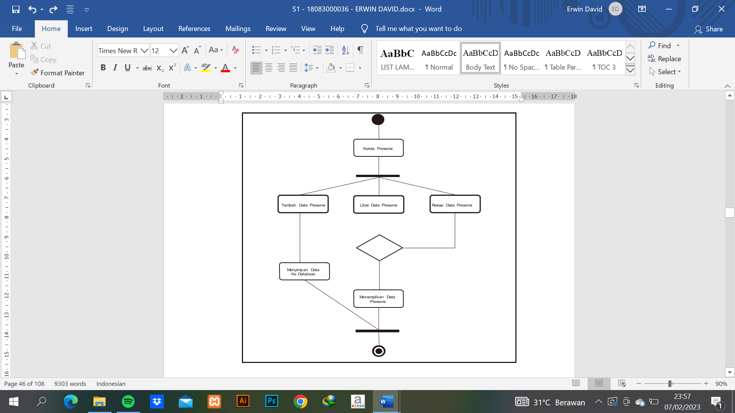 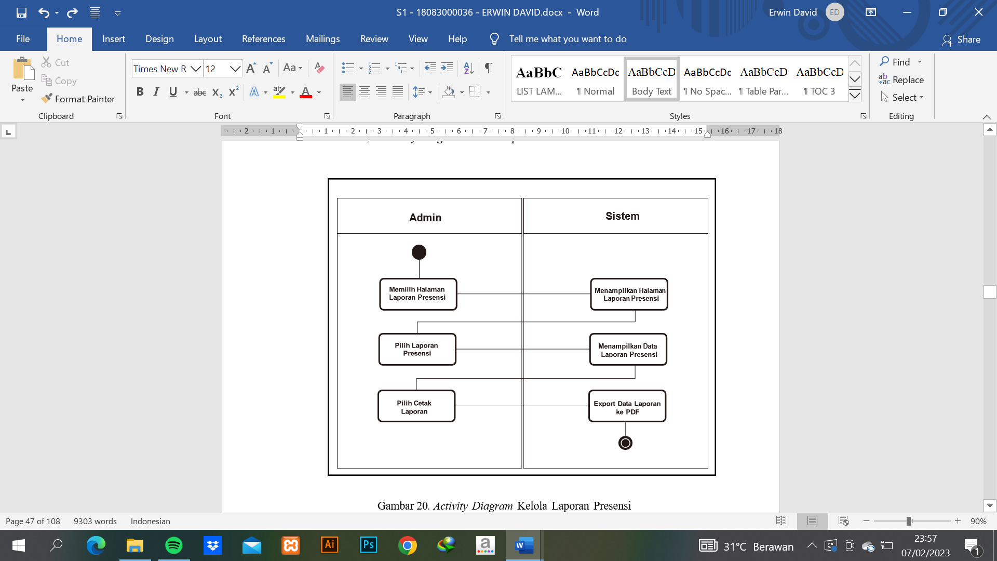

(a) (b)

**Gambar 5*.*** *Activity diagram* untuk menu Presensi (a) dan Laporan Presensi (b)

Proses yang berjalan pada menu Pegawai digambarkan dalam *sequence diagram* yang diperlihatkan pada Gambar 6. Dijelaskan bahwa Admindapatmasuk ke halaman kelola data profil pegawai, kemudian dapat memilih untuk memasukkan, mengubah, atau menghapus data. Hasil pengelolaan data pegawai kemudian akan langsung ditampilkan. Pada Gambar 7 diperlihatkan gambaran *sequence diagram* pada menu Presensi. Proses berjalan dimana Admin dapat masuk ke halaman kelola presensi pegawai, kemudian memasukkan data untuk menambah data presensi dari pegawai atau User.

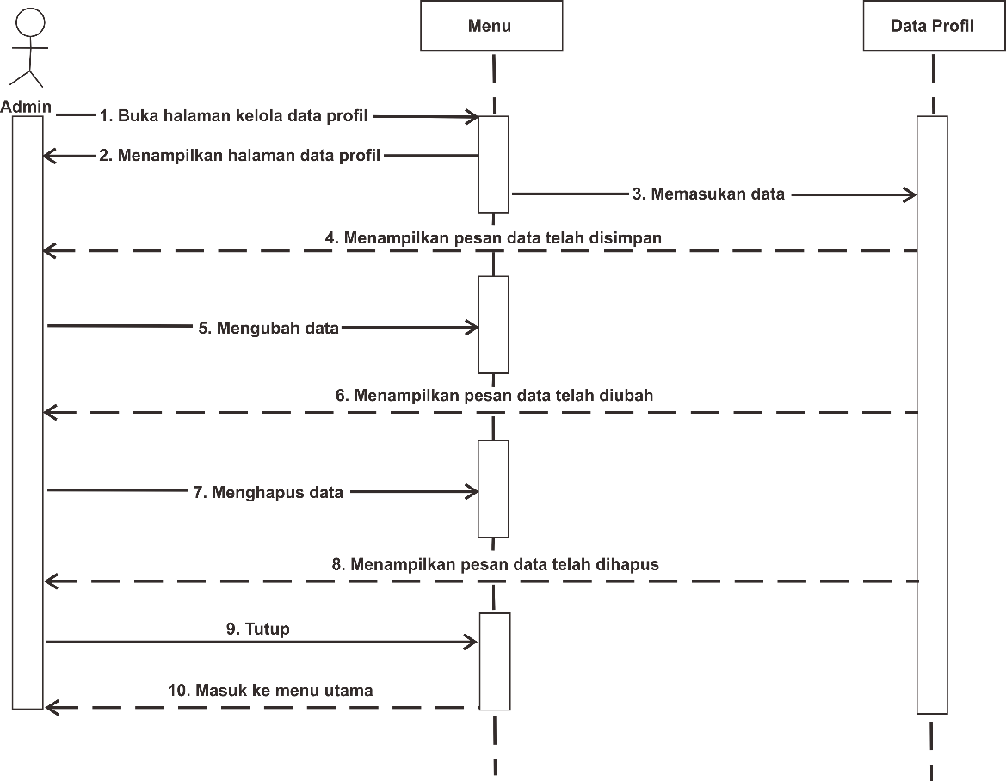

**Gambar 6.** *Sequence diagram* pada menu Pegawai

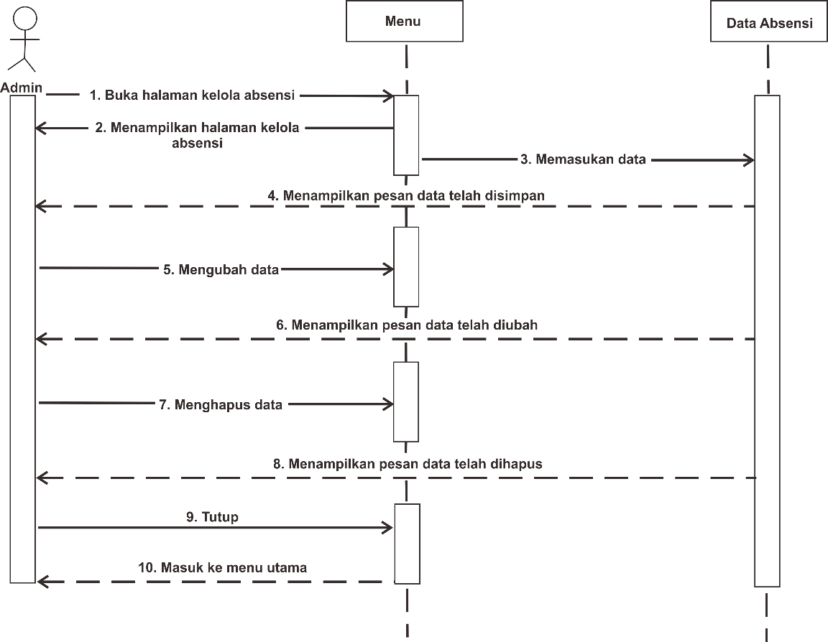

**Gambar 7.** *Sequence diagram* pada menu Presensi

*Sequence diagram* yang diperlihatkan pada Gambar 8 menggambarkan jalannya proses dari menu Laporan Presensi. Pada menu ini Admindapatmasuk ke halaman kelola laporan presensi, dan selanjutnya dapat mencetak laporan presensi yang diiginkan.

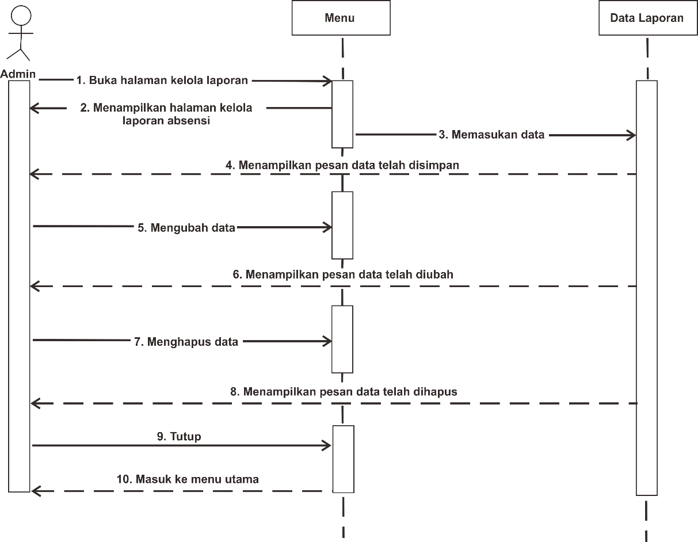

**Gambar 8.** *Sequence diagram* pada menu Laporan Presensi

*Class diagram* pada Gambar 9 menggambarkan mengenai data yang digunakan di dalam sistem yang dirancang serta hubungan yang terkandung. Desain *database* dari sistem digambarkan dalam *Entity Relationship Diagram* atau ERD yang diperlihatkan pada Gambar 10.

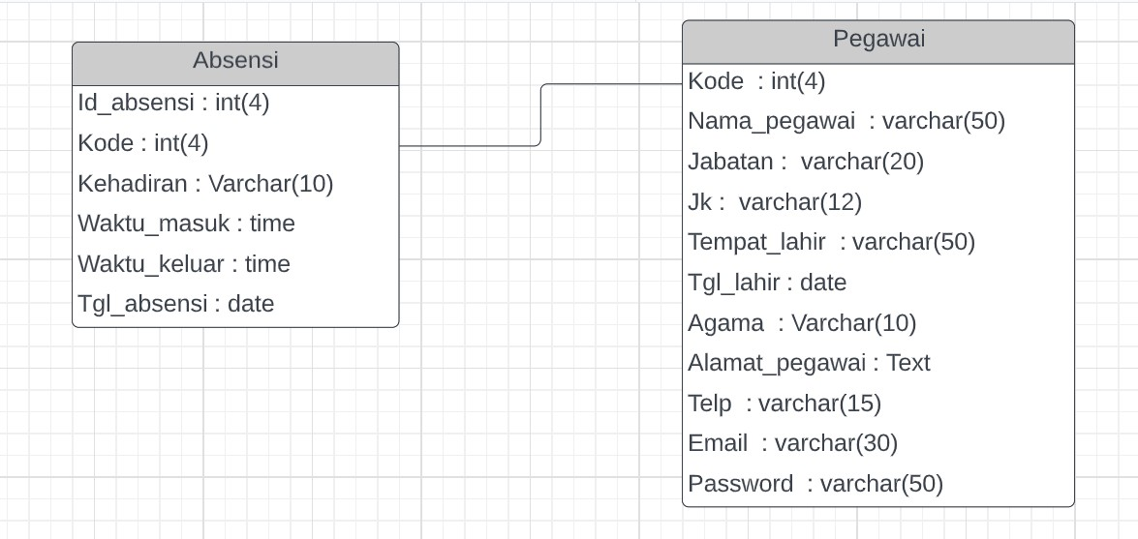

**Gambar 9.** *Class diagram*

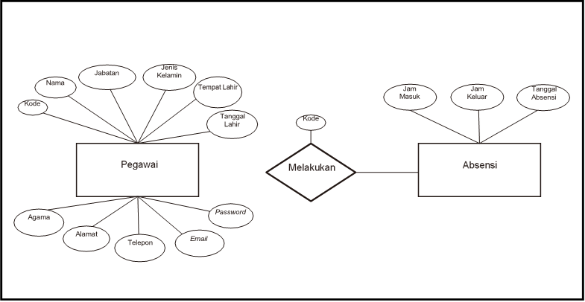

**Gambar 10.** *Entity Relationship Diagram*

**HASIL DAN PEMBAHASAN**

Sistem informasi presensi untuk perangkat desa yang dibangun menghasilkan sebuah *website* yang dibedakan berdasarkan penggunanya, yaitu laman User dan laman Admin. Pada laman User, tampilan halaman Dashboard dan halaman Profilditunjukkan pada Gambar 11 dan Gambar 12.

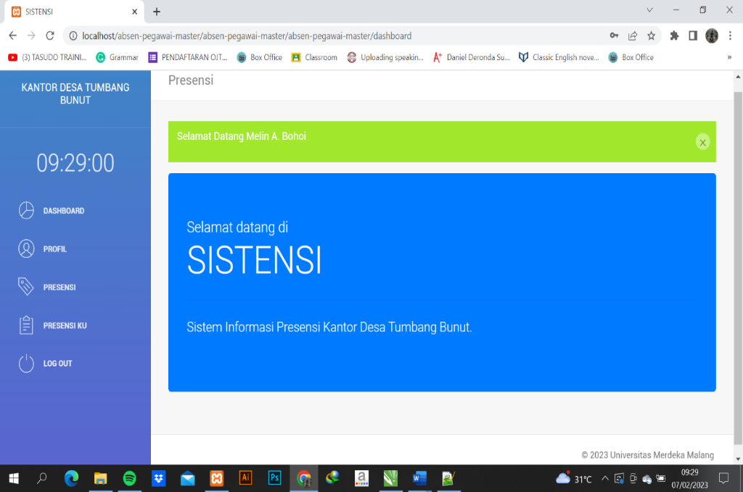

**Gambar 11.** Tampilan halaman Dashboard User

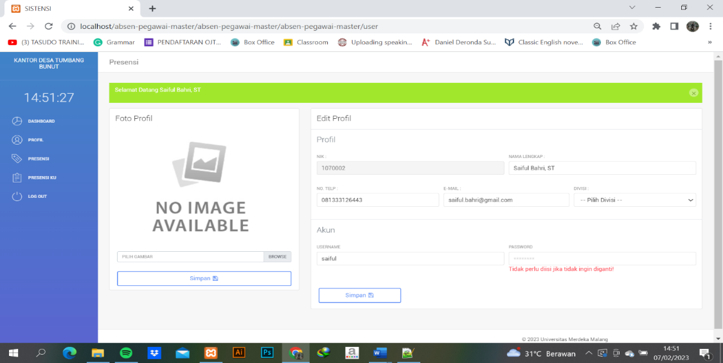

**Gambar 12.** Tampilan halaman Profil User

Pada sisi kiri halaman Dashboard terdapat *side bar* untuk mengakses menu Profil, Presensi, Presensi-Ku, dan Logout*.* Tampilan halaman Presensi pada Gambar 13 digunakan untuk melihat data absensi harian. Sedangkan tampilan halaman Presensi-Ku pada Gambar 14 digunakan untuk melihat detail absensi dalam satu bulan.

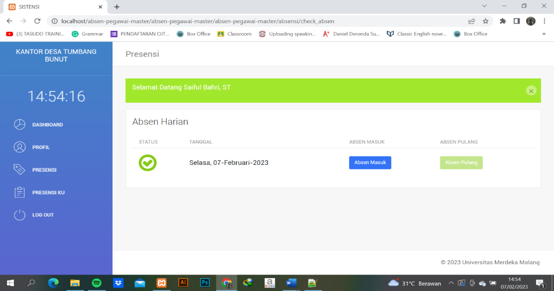

**Gambar 13.** Tampilan halaman Presensi User

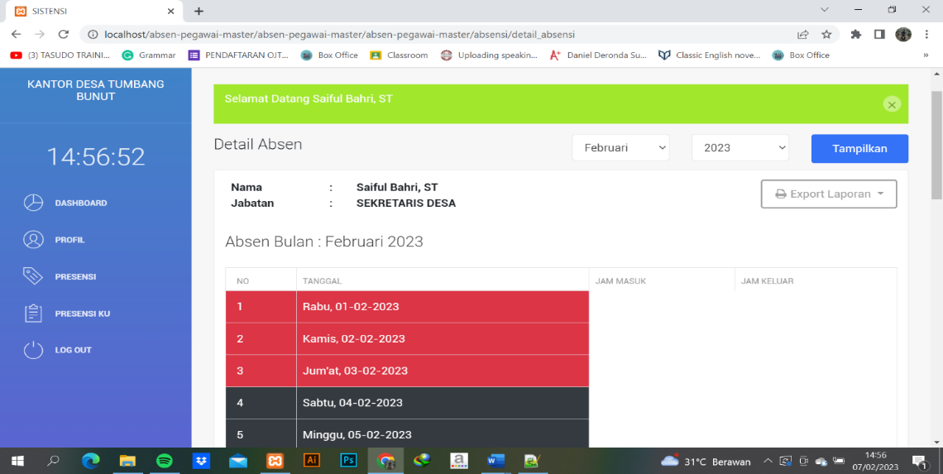

**Gambar 14.** Tampilan halaman Presensi-Ku

Pada laman Admin, tampilan halaman Login ditunjukkan pada Gambar 15. Pada sisi kiri halaman Dashboard terdapat *side bar* untuk mengakses menu Profil, Jam Kerja, Jabatan, Karyawan, Presensi, dan Logout*.* Tampilan halaman Jabatan pada Gambar 16 digunakan untuk mengelola data User berdasarkan jabatannya. Sedangkan tampilan halaman Karyawan pada Gambar 17 digunakan untuk mengelola data profil dari User.

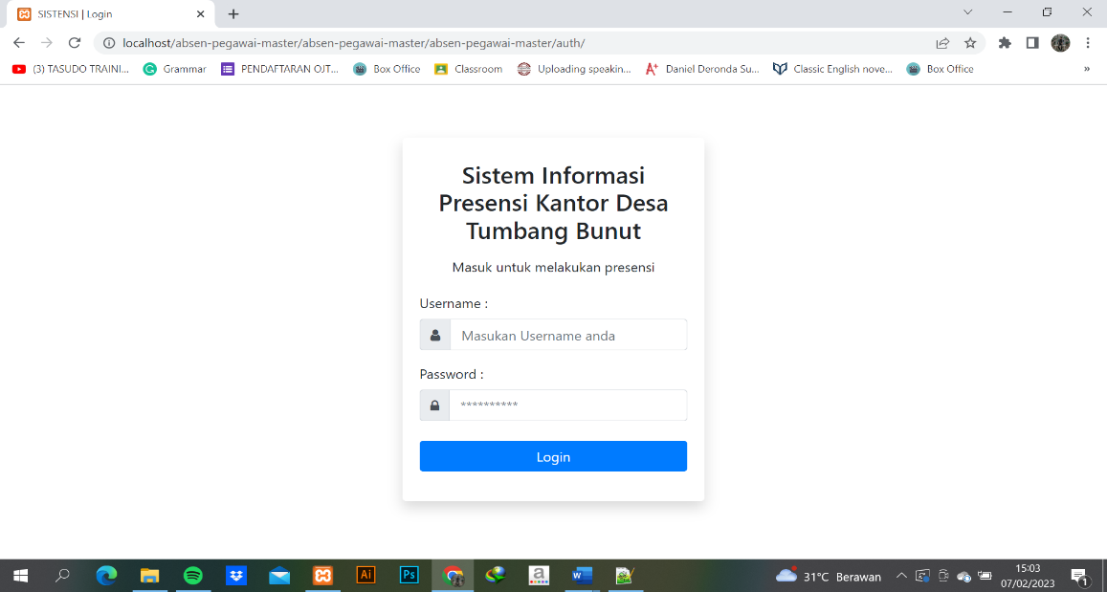

**Gambar 15.** Tampilan halaman Login Admin

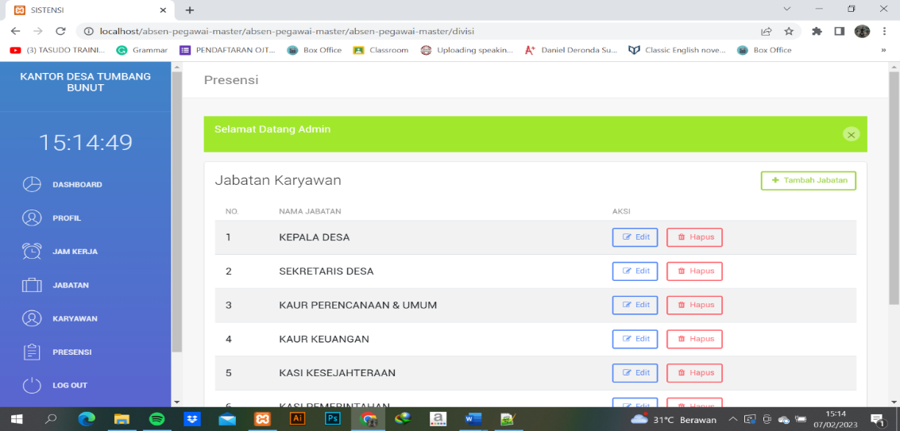

**Gambar 16**. Tampilan halaman Jabatan

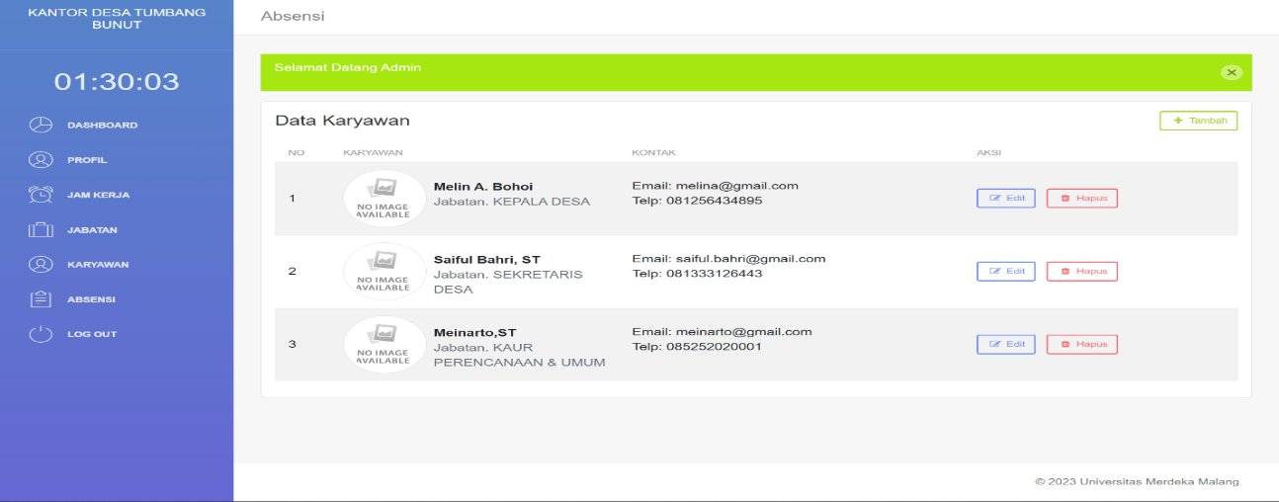

**Gambar 17.** Tampilan halaman Karyawan

**Tabel 1.** Hasil pengujian laman User

|  |  |  |  |  |  |
| --- | --- | --- | --- | --- | --- |
| No | Skenario Pengujian | Test Case | Hasil yang Diharapkan | Hasil Pengujian | Kesimpulan |
| 1 | Alamat URL | Akses alamat URL | Dapat menampilkan halaman utama sistem | Halaman utama sistem dapat ditampilkan | Berhasil |
| 2 | Halaman Dashboard | Klik menu Dashboard | Dapat menampilkan halaman Dashboard | Halaman Dashboard dapat ditampilkan | Berhasil |
| 3 | Halaman Profil | Klik menu Profil | Dapat menampilkan halaman Profil | Halaman Profil dapat ditampilkan | Berhasil |
| 4 | Halaman Presensi | Klik menu Presensi | Dapat menampilkan data presensi harian | Data presensi harian dapat ditampilkan | Berhasil |
| 5 | Halaman Presensi-Ku | Klik menu Presensi-Ku | Dapat menampilkan data presensi dalam satu bulan | Data presensi dalam satu bulan dapat ditampilkan | Berhasil |

Hasil dari pengembangan sistem informasi presensi perangkat desa berbasis *website* kemudian diuji menggunakan *Black Box Testing* untuk mengetahui tingkat fungsionalitas dari sistem. Hasil pengujian terhadap laman User disajikan pada Tabel 1. Sedangkan hasil pengujian pada laman Admin disajikan pada Tabel 2. Secara keseluruhan, hasil pengujian menunjukkan bahwa sistem dapat berjalan dengan baik dan layak untuk diimplementasikan.

**Tabel 2.** Hasil pengujian laman Admin

|  |  |  |  |  |  |
| --- | --- | --- | --- | --- | --- |
| No | Skenario Pengujian | Test Case | Hasil yang Diharapkan | Hasil Pengujian | Kesimpulan |
| 1 | Halaman Login | Input data login yang benar | Login berhasil dan menampilkan halaman utama sistem | Login berhasil dan halaman utama sistem dapat ditampilkan | Berhasil |
|  |  | Input data login yang salah | Login gagal dan tidak dapat masuk ke dalam sistem | Login gagal dan halaman utama sistem tidak dapat ditampilkan | Berhasil |
| 2 | Halaman Jabatan | Tambah data jabatan | Dapat menambah data jabatan | Data jabatan dapat ditambahkan | Berhasil |
|  |  | Ubah data jabatan | Dapat mengubah data jabatan | Data jabatan dapat diubah | Berhasil |
|  |  | Hapus data jabatan | Dapat menghapus data jabatan | Data jabatan dapat dihapus | Berhasil |
| 3 | Halaman Karyawan | Tambah data User | Dapat menambah data User | Data User dapat ditambahkan | Berhasil |
|  |  | Ubah data User | Dapat mengubah data User | Data User dapat diubah | Berhasil |
|  |  | Hapus data User | Dapat menghapus data User | Data User dapat dihapus | Berhasil |
| 4 | Halaman Presensi | Lihat presensi | Dapat melihat data presensi semua User | Data presensi semua User dapat dilihat | Berhasil |
|  |  | Lihat detail presensi | Dapat melihat detail data presensi User dalam satu bulan | Detail data presensi User dalam satu bulan dapat dilihat | Berhasil |

Kuesioner juga dibagikan kepada 10 responden untuk menilai fungsionalitas dari sistem. Berdasarkan pengisian kuesioner, diperoleh hasil perhitungan melalui pengukuran skala *Likert* dengan jumlah tanggapan responden sebesar 423 atau 84,6% seperti yang diperlihatkan pada Gambar 18. Nilai tersebut mendekati rentang Setuju (S), yang artinya mendapatkan penilaian yang positif dari pengguna.

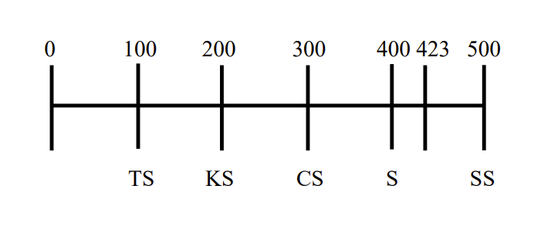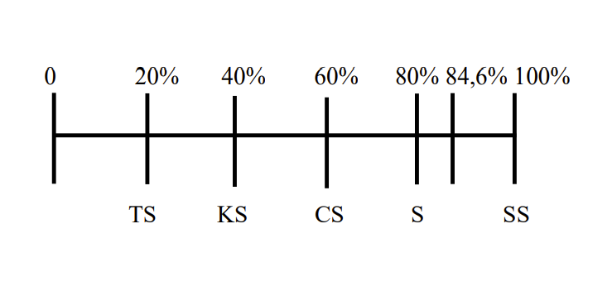

**Gambar 18.** Hasil pengujian terhadap responden

Selama proses pengembangan dan implementasi sistem informasi presensi perangkat desa, ditemukan sejumlah permasalahan. Pertama, kondisi jaringan internet yang tidak stabil menyebabkan sistem yang dibuat tidak cocok untuk diimplementasikan secara daring. Oleh karena itu, sistem informasi dirancang untuk bisa diakses secara luring, yakni menggunakan *localhost*. Permasalahan yang kedua adalah kantor desa tempat lokasi penelitian tidak memiliki jaringan Wi-Fi untuk memfasilitasi agar presensi hanya dapat dilakukan melalui Wi-Fi instansi. Hal ini menjadi kendala perihal kejujuran presensi karena jika diakses secara daring, maka presensi bisa dilakukan dari rumah. Maka solusi pada sistem informasi dibuat dimana Admin yang menjadi pemegang kendali presensi, sehingga sistem presensi tidak dapat dipalsukan. Permasalahan yang lain ada di sisi pengguna, yaitu kurangnya pengetahuan akan teknologi informasi yang dimiliki pegawai atau perangkat desa, serta tidak adanya administrator khusus untuk kantor desa. Kesulitan yang dihadapi dalam hal ini adalah bagaimana mengoperasikan perangkat komputer serta sistem informasi presensi yang baru dengan baik dan benar. Solusi yang dilakukan yaitu membuat tampilan antarmuka yang *user-friendly*, kemudian mengadakan pelatihan kepada perangkat desa khususnya yang ditunjuk sebagai administrator sistem.

**SIMPULAN DAN SARAN**

Perancangan sistem informasi presensi perangkat desa berbasis *website* perlu memperhatikan kondisi lapangan, baik dari segi ketersediaan perangkat komputer, kondisi jaringan internet, hingga kualitas sumber daya manusia. Implementasi sistem pada Kantor Desa Tumbang Bunut dilakukan dengan menggunakan *localhost* dan hanya dipegang oleh satu administrator. Hasil pengujian menunjukkan bahwa sistem informasi presensi dapat berjalan dengan semestinya serta mencapai nilai yang baik untuk digunakan. Dengan adanya sistem informasi presensi dinilai dapat meningkatkan akurasi sistem presensi, memantau kinerja pegawai, serta mengurangi beban biaya. Untuk penelitian selanjutnya, sistem informasi presensi dapat dikembangkan pada *platform* lainnya seperti Android dan iOS untuk perangkat *mobile*. Sehingga diharapkan dapat menjangkau pengguna dengan lebih optimal.

**DAFTAR PUSTAKA**

[1] E. Pujiastuti, A. Puspita, W. Dari, and F. T. Informasi, “PRESENCE AUDIT INFORMATION SYSTEM IN COMMUNICATION AND INFORMATICS DEPARTMENT USING COBIT 5,” 2023.

[2] A. H. N. Sugeng, S. Muchsin, and H. Hayat, “IMPLEMENTASI PROGRAM SI PERLU (SISTEM INFORMASI PRESENSI PEMERINTAH KABUPATEN LUMAJANG) DALAM MENINGKATKAN KEDISIPLINAN PEGAWAI (Studi Kebijakan Pada Kantor Badan Kepegawaian Daerah Kabupaten Lumajang),” *Jurnal Respon Publik*, vol. 15, no. 7, pp. 69–75, 2021.

[3] M. A. R. Sikumbang, R. Habibi, and S. F. Pane, “Sistem Informasi Absensi Pegawai Menggunakan Metode RAD dan Metode LBS Pada Koordinat Absensi,” *JURNAL MEDIA INFORMATIKA BUDIDARMA*, vol. 4, no. 1, p. 59, Jan. 2020, doi: 10.30865/mib.v4i1.1445.

[4] A. Yani, L. Marlinda, S. Mataram, and S. Nusa Mandiri, “Sistem Informasi Presensi Pegawai pada Kantor Kelurahan Bugis Sumbawa Besar,” *Jurnal Explore STMIK Mataram*, vol. 9, no. 1, pp. 17–22, 2019.

[5] R. D. Saputra and D. Hartanto, “PERANCANGAN SISTEM INFORMASI PRESENSI MENGGUNAKAN VISUAL BASIC PADA JOGJA FITNES,” *Jurnal Ilmiah DASI*, vol. 14, pp. 44–48, 2013.

[6] L. S. Alfarizi, A. D. Septiadi, and K. Indartono, “Pemanfaatan Teknologi Radio Frequency Identification (RFID) untuk Sistem Presensi Pegawai,” *Jurnal Ilmu-ilmu Informatika dan Manajemen STMIK*, vol. 14, no. 2, pp. 154–166, 2020.

[7] A. A. Anggraeni and Khairullah, “Implementasi Sistem Informasi Administrasi Presensi Pegawai Berbasis Android,” *Jurnal Media Infotama*, vol. 18, no. 1, pp. 105–111, 2022.

[8] S. Aminah and H. P. Sutanto, “Analisis Tingkat Kapasitas Aparatur Pemerintah Desa di Kabupaten Bogor,” *Matra Pembaruan*, vol. 2, no. 3, pp. 149–160, Nov. 2018, doi: 10.21787/mp.2.3.2018.149-160.

[9] J. Haerul Jaman, “PERANCANGAN SISTEM INFORMASI PRESENSI MENGGUNAKAN SIDIK JARI UNTUK PEGAWAI NEGERI KABUPATEN KARAWANG,” 2017.

[10] Y. Wahyu Setiya Putra and M. Fadlil Adhim, “Sistem Informasi Presensi Online Menggunakan Teknologi Face Recognition dan GPS,” *Jurnal TEKNO KOMPAK*, vol. 16, no. 1, pp. 149–161, 2020.

[11] H. A. Setyadi, “Sistem Informasi Perhitungan Presensi Pegawai STMIK AUB Surakarta,” *INFORMATIKA*, vol. 2, no. 1, pp. 43–54, 2015.

[12] H. Supriyono *et al.*, “Rancang Bangun Sistem Informasi Manajemen Presensi Berbasis Sms Gateway (Studi Kasus : Smp Muhammadiyah 1 Kartasura),” in *The 3rd University Research Coloquium*, 2016, pp. 1–16. [Online]. Available: http://www.pasarseluler.com

[13] Y. Wulandari and H. Sulistiani, “Rancang Bangun Aplikasi Presensi Sms Gateway Berbasis Web Dengan Framework Codeigniter Pada Smkn 1 Trimurjo,” 2020. [Online]. Available: Http://Jim.Teknokrat.Ac.Id/Index.Php/Informatika

[14] M. Nuh, “Pembangunan Sistem Informasi Presensi Siswa Pada Sekolah Menegah Atas (Sma) Negeri 1 Rembang Berbasis Finger Print,” Online.

[15] F. Putraga Al Bahri, P. Studi Manajemen Informatika, A. J. Indonesia Teuku Nyak Arif, S. Krueng Raya, S. Kuala, and B. Aceh, “Perancangan E-Kuisioner menggunakan CodeIgniter dan React-Js sebagai Tools Pendukung Penelitian,” 2019. [Online]. Available: http://tunasbangsa.ac.id/ejurnal/index.php/jsakti